高一生物第一学期学生学业质量监测
高一生物

本试卷分第一部分（选择题）和第二部分（非选择题）两部分；第一部分1-6页，第二部分7-9页，满分100分。考试时间90分钟。
注意事项：
1．答卷前，考生务必用黑色字迹的钢笔或签字笔将自己的学校、班级、姓名、考场试室号、座位号填写在答题卡上；填写准考证号，并用2B铅笔把对应号码的标号涂黑。
- 选择题每小题选出答案后，用2B铅笔把答题卡对应题目的答案标号涂黑；如需改
动，用橡皮擦干净后，再选涂其他答案；不能答在试卷上。
- 非选择题必须用黑色字迹的钢笔或签字笔作答，答案必须写在答题卡各题目指定
区域内的相应位置上；如需改动，先划掉原来的答案，然后再写上新的答案；不准使用铅笔和涂改液。不按要求作答的答案无效。
- 考生必须保持答题卡的整洁，考试结束，将本试卷和答题卡一并交回。

第一部分 选择题（共72分）
一、单项选择题：在下列各题的四个选项中，只有一项是最符合题意的（共48小题，每小题1.5分，共72分）
一、单选题
1．生物体结构和功能的基本单位是
A．各种元素 B．各种化合物 C．细胞 D．器官
2．右图表示人体细胞中各种化合物占细胞鲜重的含量。图中①②③④依次表示
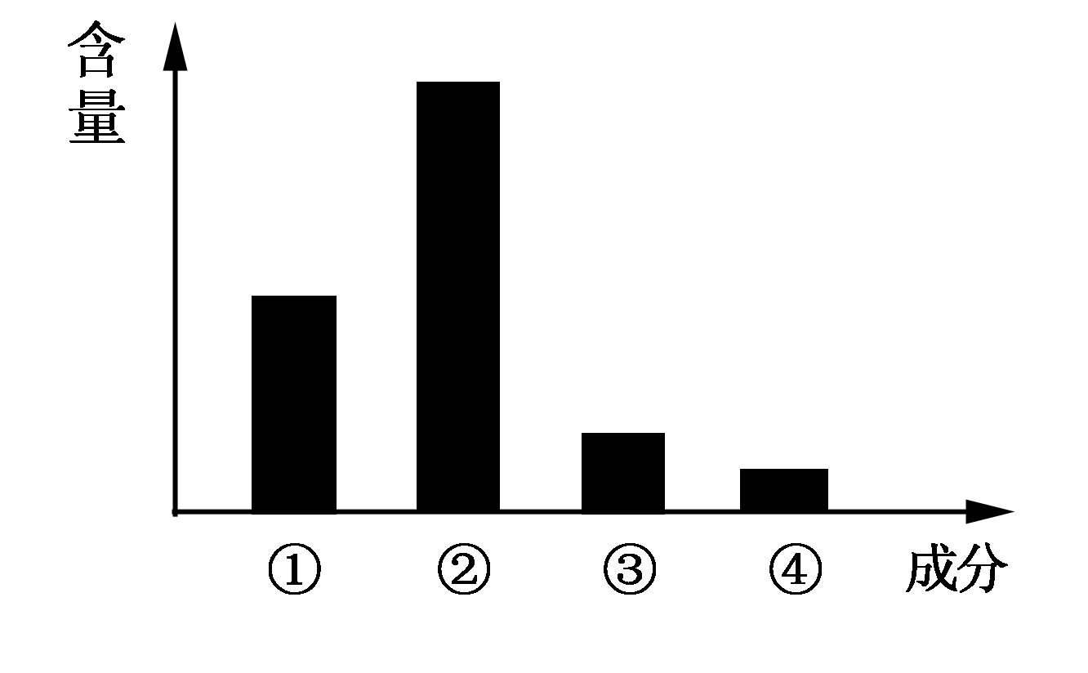
A．水、蛋白质、糖类、脂质
B．蛋白质、糖类、脂质、水
C．水、蛋白质、脂质、糖类
D．蛋白质、水、脂质、糖类
3．用电子显微镜观察根毛细胞时，观察不到的结构是
A．液泡和高尔基体 B．细胞核和核糖体
C．叶绿体和中心体 D．线粒体和内质网
4．三聚氰胺俗称“蛋白精”，分子含氮量高达66％左右。哺乳动物长期摄入三聚氰胺会造成膀胱、肾脏结石等问题。现奶业生产上通常使用的蛋白质测试方法是“凯氏定氮法”，通过测出含氮量来估算蛋白质含量，三聚氰胺因而被不法分子用作蛋白质的“替代品”。实验室常通过检测肽键来鉴定蛋白质，所用的试剂是
A．斐林试剂 B．吡罗红与甲基绿混合试剂
C．苏丹Ⅲ试剂 D．双缩脲试剂

5．下列几种生物的细胞中，属于原核细胞的是
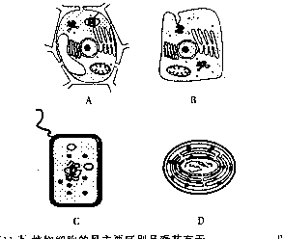
①

②
③
④

A．①④ B．①② C．③④ D．②④
6．细胞学说揭示了
A．植物细胞与动物细胞的区别 B．生物体结构的统一性
C．原核细胞与真核细胞的区别 D．为什么要产生新细胞
7．人体肌肉主要由蛋白质构成，但骨骼肌、心肌、平滑肌的功能各不相同，这是因为
A．肌细胞形状不同 B．在人体中分布的部位不同
C．支配其运动的神经不同 D．构成肌细胞的蛋白质分子结构不同
8．心肌细胞与腹肌细胞相比，含有较多的
A．线粒体 B．内质网 C．高尔基体 D．核糖体
9．属于细胞内组成DNA的基本单位的是
磷酸

U
脱氧核糖

磷酸
T
脱氧核糖

A．
B．

磷酸
A
核糖

磷酸
C
核糖

C．
D．

10．德国科学家萨克斯将绿色叶片放在暗处几小时，然后把此叶片一半遮光，一半曝光。经过一段时间后，用碘蒸气处理叶片，成功地证明了绿色叶片在光合作用中产生了淀粉。在此实验中，萨克斯看到的现象是
A．叶片全变蓝 B．遮光的一半变蓝 C．曝光的一半变蓝 D．叶片全不变蓝
11．下列物质中，不属于组成生物体蛋白质的氨基酸的是
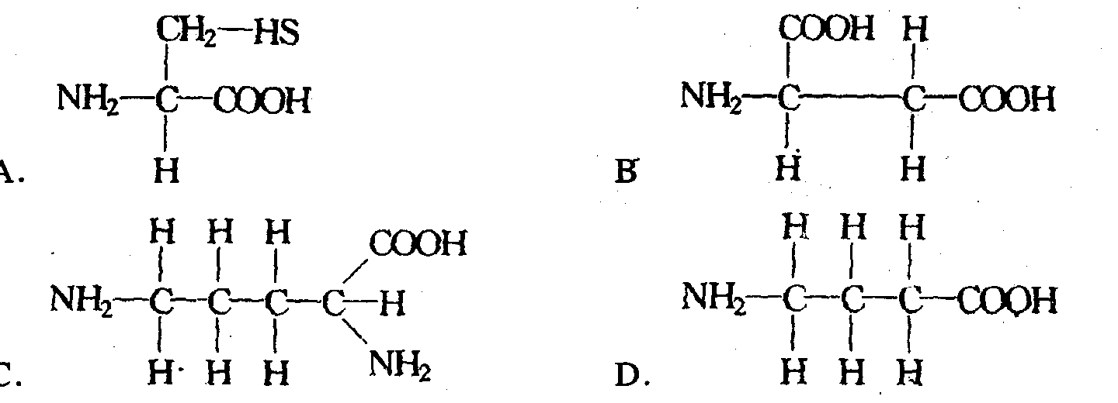

A B C D
12．在叶绿体色素的提取和分离中，在滤纸条上扩散速度最快的色素是
A．叶绿素a B．叶绿素b C．胡萝卜素 D．叶黄素
13．在植物细胞工程中常常需要去掉细胞壁。在不损伤植物细胞内部结构的情况下，可用于除去细胞壁的物质是
A．纤维素酶 B．蛋白酶 C．盐酸 D．淀粉酶

14．蛋白质的生理作用包括：①构成染色体 ②构成生物膜 ③是人体主要的能源物质 ④构成多种酶 ⑤组成各种激素 ⑥参与免疫过程
A．①②③④ B．①②④⑤ C．②③④⑤ D．①②④⑥
15．将盛有一定浓度蔗糖溶液的透析袋口扎紧后浸于蒸馏水中，下图表示透析袋中蔗糖溶液浓度与时间的关系，正确的是

时间
蔗糖溶液浓度

时间
蔗糖溶液浓度

时间
蔗糖溶液浓度

时间
蔗糖溶液浓度

A B C D
16．要测定绿色植物是否进行了光反应，最好是检查
A．糖的生成 B．ATP合成 C．氧的释放 D．二氧化碳的吸收
17．现有含水量分别为10％、12％、14％、16％的同种小麦种子，贮存于条件相同的四个粮仓中。在贮存过程中，种子因新陈代谢而消耗储存的有机物，其中有机物损耗最少的小麦种子其含水量为
A．10％ B．12％ C．14％ D．16％
18．下列关于“碳是生命的核心元素”，“没有碳，就没有生命”的叙述，错误的是
A．碳元素在生物体内含量最多
B．组成细胞的重要有机物都含有碳元素
C．组成蛋白质的氨基酸是以若干个相连的碳原子构成的碳链为基本骨架
D．组成多糖的单糖是以若干个相连的碳原子构成的碳链为基本骨架
19．下列哪一项不是核酸的主要功能？
A．对生物体的遗传有重要作用 B．对生物体的变异有重要作用
C．生命活动的主要承担者 D．细胞内遗传信息的携带者
20．动、植物细胞内都含有的糖类物质是
A．蔗糖 B．葡萄糖 C．麦芽糖 D．乳糖

21．性激素能促进人和动物生殖器官的发育，其化学本质是

A．蛋白质 B．固醇 C．脂肪 D．核酸
22．下图表示蝾螈受精卵横缢实验。该图最能说明
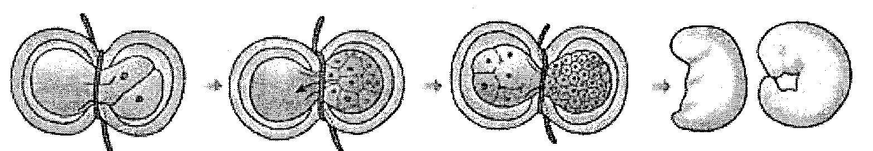

A．细胞质控制着细胞的代谢 B．细胞核与细胞的物质、能量代谢密切相关
C．细胞质控制着细胞的遗传 D．细胞核与细胞的分裂、分化密切相关
23．麦芽糖是由两分子葡萄糖脱水缩合形成的，其分子式应为
A．C₁₂H₂₄O₁₂ B．C₁₂H₂₂O₁₁ C．C₁₂H₂₆O₁₃ D．C₁₁H₂₂O₁₁
24．最能体现同一生物不同细胞功能差异的是
A．细胞核的大小和数量 B．细胞膜上载体的种类和数量
C．细胞器的种类和数量 D．细胞的大小和形状
25．下图分别表示温度、pH与酶活性的关系。下列错误的叙述是
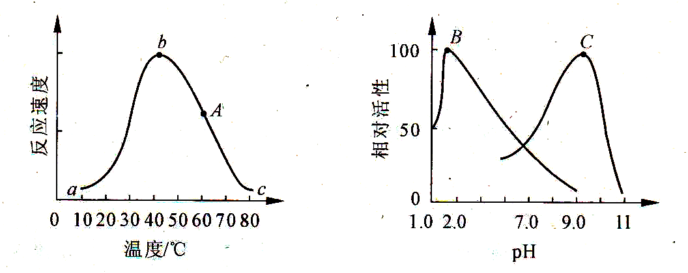

A．酶活性随温度的升高而增强
B．曲线A上的b点表示该酶的最适温度
C．人体内胃蛋白酶的活性与曲线B相似
D．曲线B、C说明不同的酶有不同的最适pH
26．光合作用和有氧呼吸过程中都产生[H]，其作用分别是
A．都是还原CO₂ B．都是还原O₂
C．前者还原O₂，后者还原CO₂ D．前者还原CO₂，后者还原O₂
27．制备细胞膜时，通常选取的细胞和处理的方法分别是
A．红细胞，将其放入生理盐水中 B．白细胞，将其放入清水中
C．红细胞，将其放入清水中 D．白细胞，将其放入生理盐水中
28．在豚鼠分泌旺盛的胰腺腺泡细胞中注射³H标记的亮氨酸，标记先后出现的顺序是
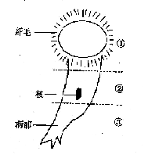
A．线粒体→内质网→高尔基体→细胞膜
纤毛
核
柄部
①
②
③
B．核糖体→内质网→高尔基体→细胞膜
C．核糖体→高尔基体→内质网→细胞膜
D．内质网→核糖体→高尔基体→细胞膜
29．右图为再生能力很强的原生动物喇叭虫，把它切成①②③三截，能再生成喇叭虫的是
A．①、②、③ B．① C．② D．③
30．观察植物细胞的质壁分离与复原，常用紫色洋葱做材料，这是因为
A．细胞液呈紫色便于观察
B．紫色洋葱容易发生质壁分离
物质跨膜运输方式
被动运输
自由扩散
氧气进入红细胞
①
②
③
④
C．液泡较大便于观察
D．细胞膜呈紫色便于观察
31．关于右图中序号的描述，正确的是
A．①和②所示的过程都需要消耗ATP
B．只有①所示的过程能逆浓度梯度运输物质
C．大分子物质只有通过①过程才能进入细胞
D．氨基酸进入组织细胞与过程②有关
32．光合作用过程中，水的分解及三碳化合物形成葡萄糖所需能量分别来自
A．呼吸作用产生的ATP和光能 B．都是呼吸作用产生的ATP
C．光能和光反应产生的ATP D．都是光反应产生的ATP
33．自养生物与异养生物的根本区别在于
A．能否进行有氧呼吸 B．能否进行化能合成作用
C．能否进行光合作用 D．能否将外界无机物合成自身有机物
34．三磷酸腺苷的分子简式可写成
A．A～P～P～P B．A-P-P-P C．A-P～P～P D．A～P-P～P
35．关于ATP与ADP相互转化的叙述，错误的是
A．动物细胞里ADP转化成ATP时，所需能量均来自于细胞呼吸
B．植物细胞里ADP转化成ATP时，所需能量均来自于光能
C．ATP与ADP相互转化，使能量通过ATP在吸能反应和放能反应之间循环流通
D．ATP与ADP相互转化，物质的变化是可逆的，能量的变化是不可逆的
36．右图表示过氧化氢被分解的过程，说明酶具有的特性是
平衡点
t₀
时间
加入Fe³⁺
加入H₂O₂酶
未加酶
A．高效性
B．专一性
C．多样性
D．在温和的条件下进行
37．将某种酶水解，最后得到的有机小分子是
A．核苷酸 B．氨基酸
C．核苷酸和氨基酸 D．核苷酸或氨基酸
38．将一棵重约0.2Kg的柳树，栽培于肥沃的土壤中，两年后连根挖出，称其干重达11Kg，增加的质量主要来源于
A．大气中的CO₂ B．大气中的氧 C．土壤中的矿质元素 D．土壤中的水
39．下列哪一项不属于细胞膜的功能？
A．将细胞与内环境分隔 B．控制物质进出细胞
C．进行细胞间信息交流 D．提高细胞内化学反应的速率
40．在有氧存在时，细胞呼吸反而受到抑制的生物是
A．衣藻 B．乳酸菌 C．小麦 D．酵母菌
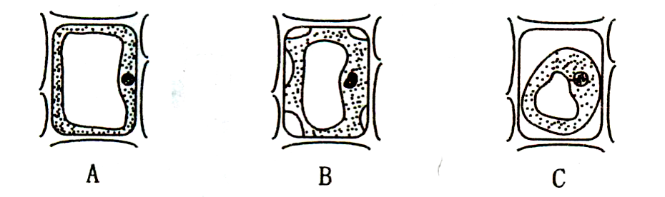
41．将一洋葱鳞片叶放在某一浓度的蔗糖溶液中，制成装片，在显微镜下观察到一个细胞的三种状态，如下图所示。你认为这三种状态下细胞液的浓度是
A．A<B<C
B．A>B>C
C．B>A>C
D．B<A<C
42．酶具有极强的催化功能，最根本的原因是：①增加了反应物之间的接触 ②降低了反应物分子的活化能 ③提高了反应物分子中的活化能 ④降低了反应物分子的自由能 ⑤本身数量和性质不改变，可反复利用
A．①④ B．②③ C．④⑤ D．②⑤
43．物质跨膜运输的三种方式如下图甲、乙、丙所示，下列叙述正确的是
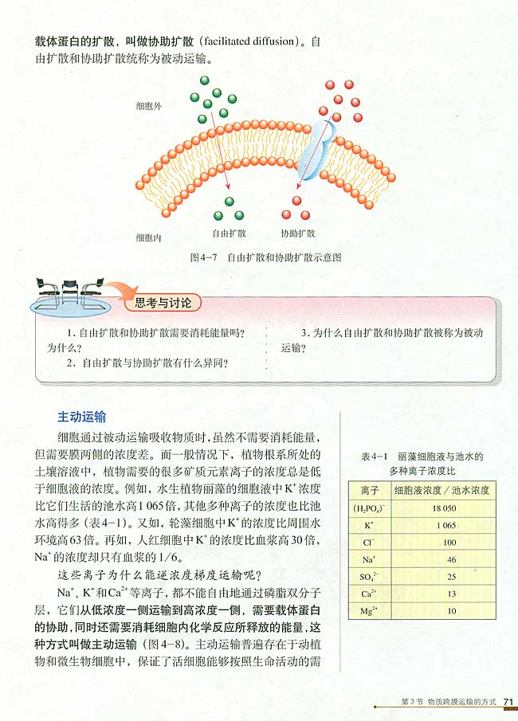
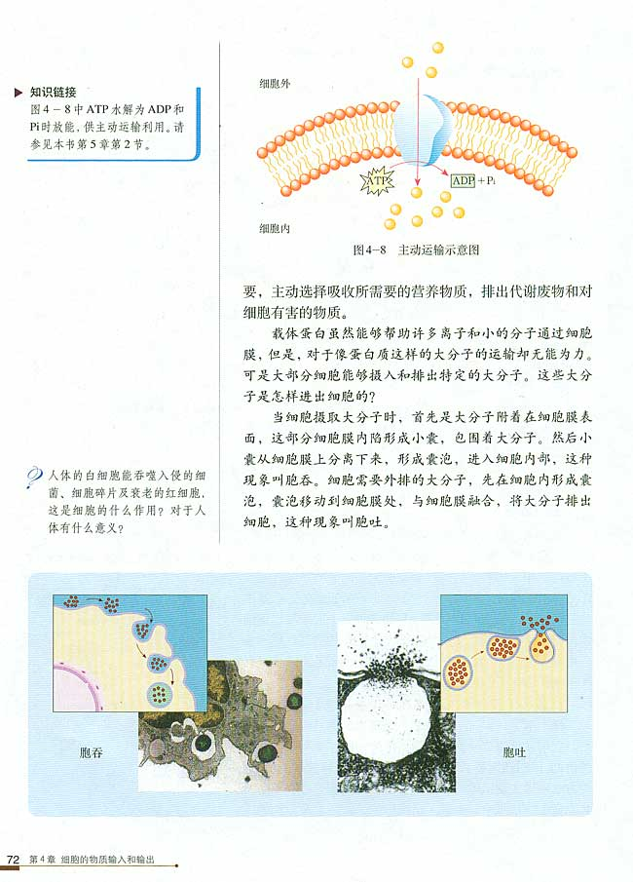
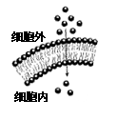
细胞外
细胞内
细胞外
细胞内
ATP
ADP ＋Pi

甲 乙 丙
A．氧及K⁺离子等以甲方式进入细胞
B．甲和乙两种方式都属于被动运输
C．物质以丙的方式进入细胞的过程可释放能量
D．蛋白质、核酸等大分子物质以丙的方式进行跨膜运输
44．生命活动离不开细胞，不包括下列内容中的
A．单细胞生物能独立进行一系列生命活动
B．没有细胞结构的病毒必须依赖活细胞才能生活
C．人体缩手反射的完成是以细胞为结构基础的
D．单细胞的草履虫也能完成自由运动和反射活动
45．有氧呼吸与无氧呼吸的相同点是
①都在线粒体中进行 ②都需要酶 ③都产生二氧化碳 ④都产生ATP
⑤都经过生成丙酮酸的过程
A．①②⑤ B．②④⑤ C．②③④ D．②③⑤
46．两个氨基酸分子脱水缩合形成二肽，生成一分子水，这个水分子中的氢来自
A．氨基 B．羧基 C．一个来自氨基和一个来自羧基 D．连接在碳原子上的氢
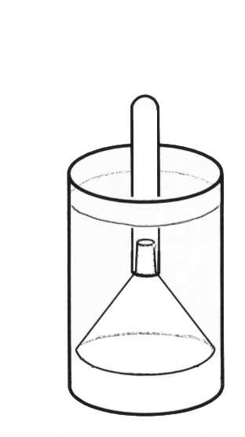
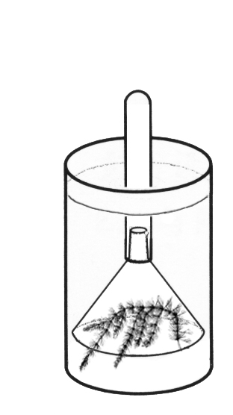
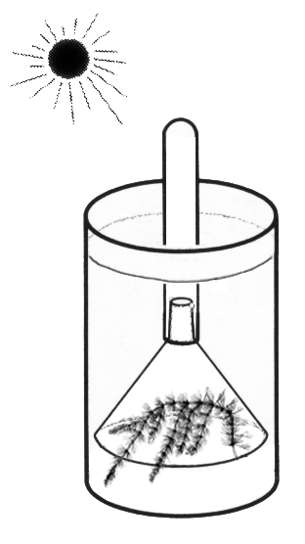
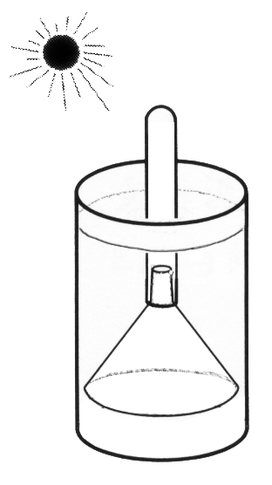
47．现有四个实验装置，若要验证绿色开花植物产生O₂需要光和验证O₂是否由绿色植物释放，则应选用的实验组合分别是
①
②
③
④

A．②③和①② B．①②和①③ C．②④和①③ D．②③和③④
48．测得某一植物的果实在一段时间内，释放CO₂的量比吸收的O₂的量大，且蛋白质、脂肪含量不变，糖类含量减少。下列有关解释中最合理的是
A．有氧呼吸占优势 B．有氧呼吸与无氧呼吸消耗的葡萄糖量相等
C．无氧呼吸占优势 D．既进行无氧呼吸又进行有氧呼吸

第二部分 非选择题（共28分）
二、非选择题： （5小题，共28分）
49．（6分）下图是细胞亚显微结构模式图，请据图回答。
①

②

③

⑦

⑧

⑨
·
·
·
·
·
·
·
·
·
·
·
·
·
·
·
·
·
·
·
·
·
·
·
·
·
·
·
·
·
·
·
·
·
·
·
·
·
·
·
·
·
·
·
·
⑥

④
⑤

（1）上图表示的是动物细胞还是植物细胞？ 。它区别于另一种细胞的结构有 。
（2）图中②、③、④、⑦、⑧、⑨等结构的膜共同构成细胞的 ，广阔的膜面积为细胞中多种 提供大量的附着位点。
（3）图中结构⑨的膜上附着的很多“小黑点”是 。
（4）利用甲基绿染色剂可使图中④染成绿色，这说明④中有 分布。

50．（5分）下图是光合作用过程的图解，请回答下列问题。
（注：[ ]内填图中符号， 上填相应内容。符号和内容同时正确才得分。）
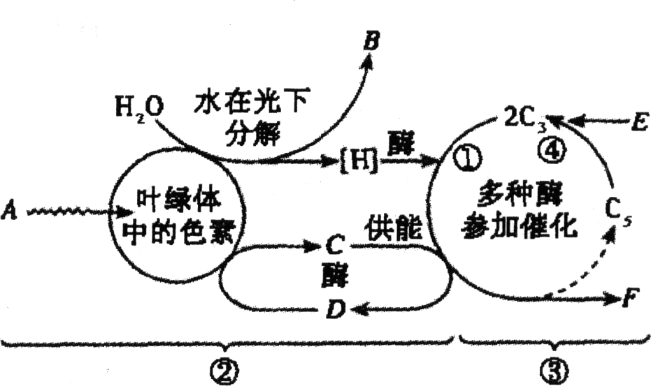
（1）植树造林是缓解温室效应的重要措施之一，这是因为绿色植物光合作用的
[ ] 阶段能吸收[ ] ，该阶段发生在细胞的 中。
（2）绿色植物还为人类等生物圈的其他动物提供了基本的食物来源。这是因为光合作用能制造有机物，提供可利用的化学能，因而人类等生物利用的能量最终来源于[ ] 。
（3）请把上述光合作用过程用总反应式来概括。
。

51．（7分）洋葱是生物学研究上常用的实验材料。在欧美，洋葱因富含营养而有 “蔬菜皇后”的美誉。下面是两组同学用洋葱所做的实验，请回答有关问题。
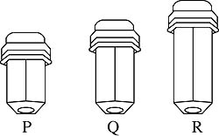
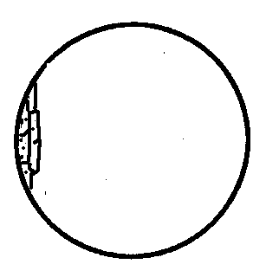
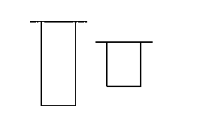
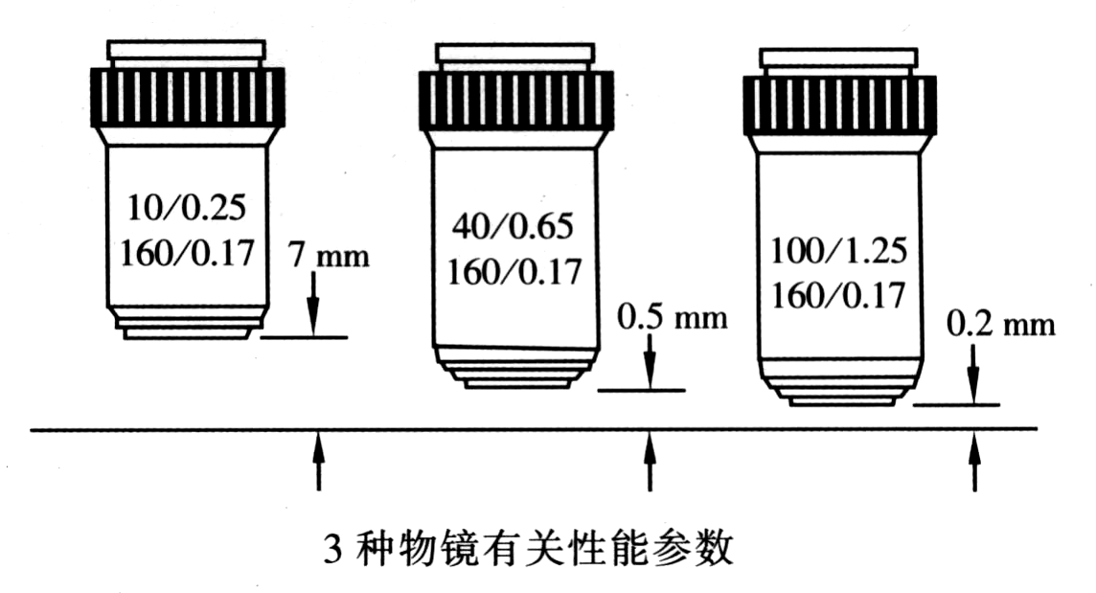
实验一 第一组同学用显微镜观察洋葱鳞片叶表皮细胞临时装片，显微镜目镜为10×，物镜有甲图所示的两种。
AD丁D
B丁D
C丁D
D丁D
① ②
甲图
乙图

（1）该同学应先用物镜 (填甲图上的序号)观察清楚后，把要放大观察的物像移至视野中央。若观察到乙图所示的图像，应将装片向 移动。
（2）然后再用转换器转过另一物镜观察，并用 进行调焦至看到清晰物像。这时，观察的放大倍数为 倍。
实验二 洋葱肉质鳞片叶含有丰富的维生素、无机盐、氨基酸和糖类，其中糖类约占8.5%。那么，洋葱鳞片叶是否含有还原性糖？第二组同学以此作为研究课题，请你帮忙完成以下的实验报告。
（1）实验目的：检测洋葱是否含有还原糖。
（2）实验原理：（略）
（3）材料用具：洋葱、所需试剂和仪器等。
（4）实验步骤：
① 向试管内注入2mL洋葱组织样液。
② 向试管内注入1mL 。
③ 。
④ 观察试管中出现的颜色变化。
（5）预期结果与结论： 。

52．（5分）下面是生物膜的结构模型示意图，据图回答下列问题：
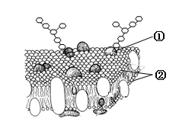
③

（1）生物膜的流动镶嵌模型认为，图中②所示的 构成了膜的基本支架，它像轻油般的流体，当细胞吸水膨胀时厚度变小，这说明②具有 性。
（2）葡萄糖跨膜运输时，需要图中的物质 （填编号）协助，该物质的化学本质是 。
（3）科学家设计出一种人工膜结构，这种膜结构能将有毒重金属离子阻挡在膜的一侧，以降低污水中的有毒重金属离子对水的污染，这是模拟生物膜的 特性。

53．（5分）某研究小组在探究“影响酶活性的条件”的实验时，提出“过氧化氢酶的活性是否受pH影响”的问题，并设计了如下的实验操作步骤：
①向甲、乙试管内各加入2mL新配制的体积分数为3％的过氧化氢溶液；
②向甲试管内加入1mL质量分数为5％的盐酸；
③向乙试管内加入1mL质量分数为5％的氢氧化钠溶液；
④向甲、乙试管内各加入2滴新鲜的质量分数为20％的猪肝研磨液；
⑤观察试管中发生的变化。
请根据该小组设计的实验操作步骤，回答下列问题：
（1）请设计一个表格，以便于实验时的操作和记录。
（2）过氧化氢分解速率是本实验的因变量，可观测的指标是 。
（3）上述实验缺少对照，请补充一个实验对照组。
。
（4）在完成改进方案后，预期的实验结果是
。

参考答案和评分要求
一、选择题：(共48小题，每小题1.5分，共72分)
题号 | 1 | 2 | 3 | 4 | 5 | 6 | 7 | 8 | 9 | 10
答案 | C | D | C | D | A | B | D | A | B | C
题号 | 11 | 12 | 13 | 14 | 15 | 16 | 17 | 18 | 19 | 20
答案 | A | C | A | D | B | C | A | A | C | B
题号 | 21 | 22 | 23 | 24 | 25 | 26 | 27 | 28 | 29 | 30
答案 | B | D | B | C | A | D | C | B | C | A
题号 | 31 | 32 | 33 | 34 | 35 | 36 | 37 | 38 | 39 | 40
答案 | B | C | D | C | B | A | D | A | D | B
题号 | 41 | 42 | 43 | 44 | 45 | 46 | 47 | 48
答案 | A | D | B | D | B | C | A | D

二、简答题：（5小题，共28分）
49．（6分）
（1）植物 细胞壁、叶绿体和较大的液泡（“细胞壁”和“叶绿体”为必答）
（2）生物膜系统 酶 （3）核糖体 （4）DNA

50．（5分）
（1）[③]暗反应 [E] CO₂ 叶绿体的基质 （2）[A]太阳能（光能）
光能
叶绿体
CO₂ + H₂O (CH₂O) + O₂

（3）

51．（7分）
（一）（1）① 左 （2）细准焦螺旋 400
（二）②斐林试剂 ③将试管放入50~60℃的温水中加热2分钟；
预期结果与结论：试管中出现砖红色沉淀，说明洋葱含有还原糖
（试管中没有出现砖红色沉淀，说明洋葱不含有还原糖）

52．（5分）（1）磷脂双分子层 流动 （2）③ 蛋白质 （3）选择透过

53．（5分）（1）（2分，其他合理设计也给分。）
操作步骤 | 试管编号
操作步骤 | 甲 | 乙
①加入过氧化氢溶液 | 2mL | 2mL
②加入盐酸 | 1mL
③加入氢氧化钠溶液 |  | 1mL
④加入猪肝研磨液 | 2滴 | 2滴
⑤观察、记录现象
（2）试管中产生的气泡数量
（3）增加丙试管，加入1mL蒸馏水取代在第二、三步中加入盐酸或氢氧化钠溶液，其他步骤相同。
（4）甲乙两试管中产生的气泡数量较少，丙试管中产生大量的气泡

